**Инструкция поставщика по самообслуживанию поставщиков**

СОДЕРЖАНИЕ

1. Введение 3

2. Технические требования к рабочему месту пользователя 3

3. Вход в систему 4

4. Создание нового контактного лица 5

4.1. Изменение собственных данных 7

5. Самообслуживание поставщиков 8

5.1. Создание ответа на заказ на поставку 8

5.2. Формирование авизо об отправке 13

5.3. Печатная форма заказа на поставку 17

5.4. Работа с папками сотрудничество cFolders заказа на поставку 18

1. Введение

Группа НЛМК проводит закупку ТМЦ с применением информационной системы на базе решений SAP SRM (Supplier Relationship Management) и SAP SLC (Supplier Lifecycle Management) и приглашает заинтересованных поставщиков к сотрудничеству в указанной сфере.

1. Технические требования к рабочему месту пользователя

Для успешной работы в системе должны быть обеспечены следующие требования:

1. Интернет-браузер.

Должен быть установлен интернет-браузер Microsoft Internet Explorer версии 8.0 или выше.

***Примечание***: *также могут использоваться браузеры Safari и Firefox.*

1. Настройки браузеров:

* Блокировка всплывающих окон должна быть отключена
* В настройках Internet Explorer должно быть установлено разрешение работы через SSL.
* Для интернет-браузера Microsoft Internet Explorer версии 10 и выше Вам необходимо поместить ссылку для входа в систему в «Местную интрасеть свойств безопасности браузера».
* Для интернет-браузера Microsoft Internet Explorer версии 11 и выше Вам необходимо переключиться в режим совместимости. Подробности в статье: <http://answers.microsoft.com/ru-ru/ie/wiki/ie11-iewindows8_1/%D0%BA%D0%B0%D0%BA/b6289a01-c32c-44d8-af60-4ac67e58a734>
* Ссылки для входа в систему должны быть добавлены в список надежных узлов.

1. Соединение с Интернетом;
2. Прокси-сервер.

Если доступ в Интернет осуществляется через прокси-сервер, необходимо убедиться, что Вам разрешен доступ к ресурсу:

<https://srm.nlmk.ru/irj/portal>

1. Пакет Java.

Для отображения графики необходимо наличие Java Runtime Environment актуальной версии. Пакет Java можно скачать с официального сайта:

<http://www.java.com/ru/download/index.jsp>

1. Работа с pdf-документами.

Для обеспечения возможности работы с pdf-документами необходим Adobe Acrobat Reader версии 6.0 или выше.

При необходимости обратитесь к Вашему системному администратору.

1. Вход в систему

Право подписи предоставляется контактному лицу со стороны поставщика на основании документа, подтверждающего полномочия: устав, доверенность. Доверенность необходимо направить вместе с договором на сторону НЛМК.

Для запуска системы необходимо открыть интернет-браузер и в строке поиска ввести следующую ссылку: <https://srm.nlmk.ru/irj/portal>.

В появившемся окне необходимо ввести имя пользователя и пароль (рис. 1).

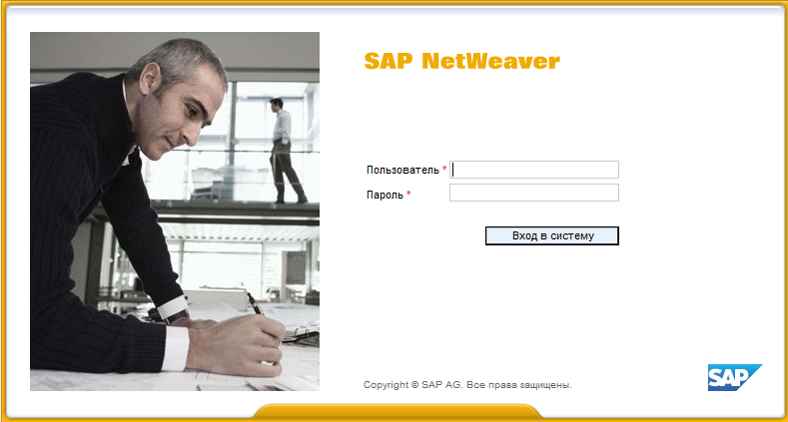

Рис. 1. Окно авторизации пользователя

После успешной аутентификации откроется личный кабинет поставщика (рис. 2).

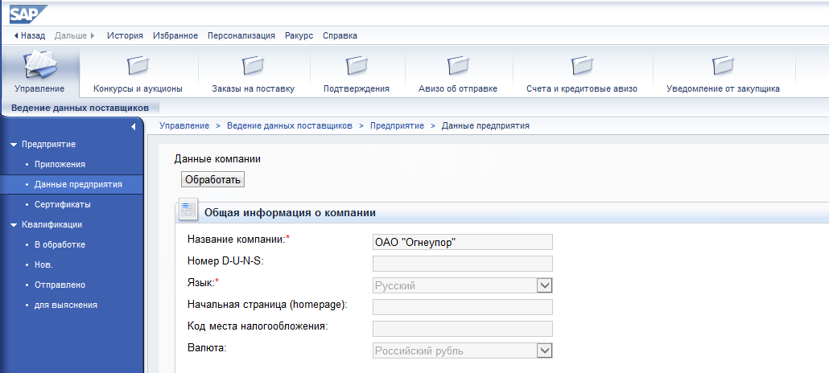

Рис. 2. Интерфейс личного кабинета поставщика

***Примечание***: *меню и набор вкладок в личном кабинете может отличаться в зависимости от предоставленных Вам полномочий.*

1. Создание нового контактного лица

Для создания нового контактного лица необходимо выполнить следующие действия:

1. Перейти в раздел Сотрудники $→$ Создать пользователя.
2. Заполнить поля, являющиеся обязательными, указать язык (рис. 3).
3. Ознакомиться и принять условия соглашения о конфиденциальности.
4. Создать сотрудника по нажатию кнопки «Создать».

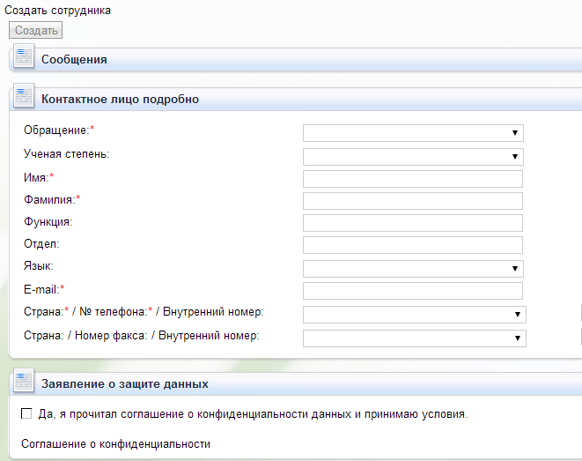

Рис. 3. Создание нового контактного лица

1. В списке контактных лиц в разделе Сотрудники $→$ Поиск пользователя появится новая запись со статусом «Еще нет утверждения» (рис. 4).

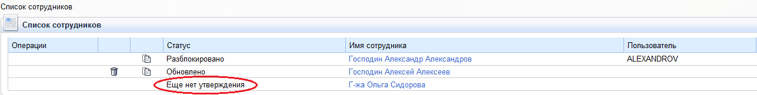

Рис. 4. Просмотр статусов по созданным контактным лицам

1. Необходимо дождаться утверждения нового контактного лица ответственным сотрудником НЛМК. После положительного решения об утверждении статус записи будет изменен на «Обновлено».
2. После этого следует создать системного пользователя для контактного лица, указав его логин, пароль и необходимые полномочия. Для этого необходимо зайти в данные сотрудника, кликнув по ссылке с именем и нажать кнопку «Обработать».
3. Ввести необходимые данные (рис. 5) и сохранить сделанные изменения по кнопке «Сохранить». Для выхода без сохранения нажать кнопку «Просмотреть». После сохранения запись сотрудника будет иметь статус «Разблокировано».

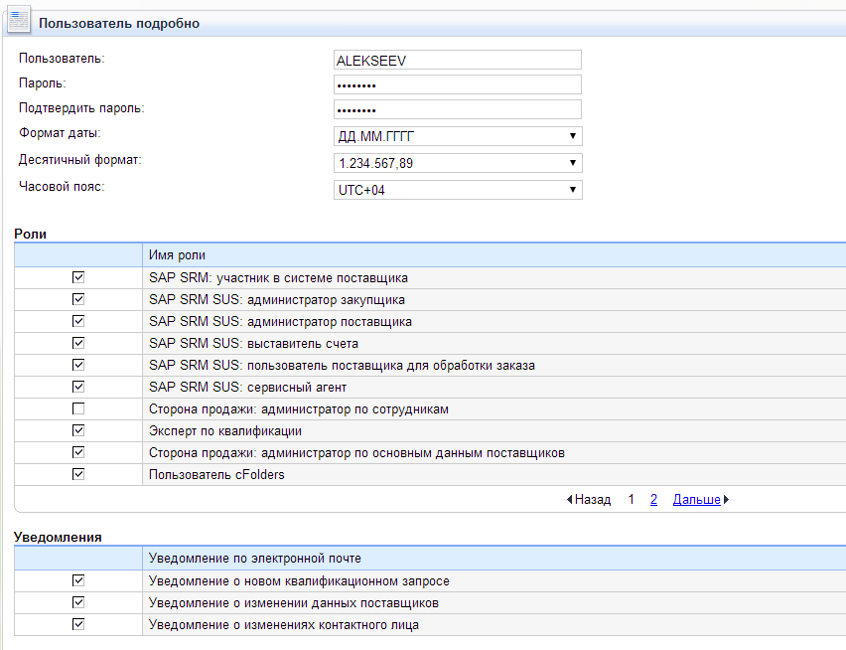

Рис. 5. Создание системного пользователя для контактного лица

***Примечание****: при первом входе в систему контактное лицо должно изменить выданный первоначальный пароль (рис. 6).*

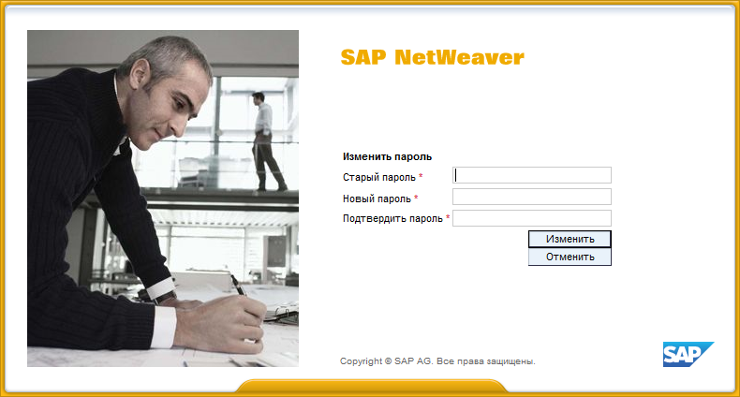

Рис. 6. Изменение пароля при первом входе в систему

* 1. Изменение собственных данных

Для изменения собственных данных необходимо выполнить следующие действия:

1. Перейти в раздел Сотрудники $→$ Собственные данные (рис.7).
2. Изменить необходимую информацию.
3. Сохранить изменения по кнопке «Сохранить». Для выхода без сохранения перейти в режим просмотра по кнопке «Просмотреть».

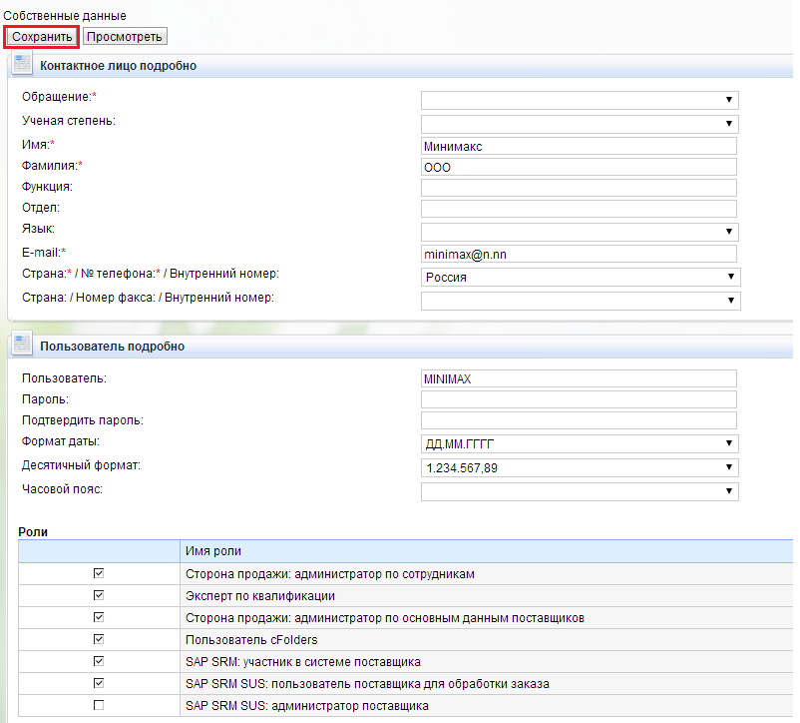

Рис. 7. Редактирование собственных данных

Для пользователей, обладающих правами администратора, доступен расширенный режим редактирования собственных данных (рис. 8). Для изменения данных необходимо:

1. Перейти в раздел Администрирование $→$ Собственные данные.
2. Активировать режим редактирования, нажав кнопку «Обработать».
3. Внести/изменить необходимую информацию.

***Важно!*** *Если Вы планируете работать в системе самообслуживания поставщиков SRM SUS для возможности получения e-mail уведомлений необходимо поставить галочки в соответствующем разделе собственных данных «E-Mail Alert» (рис. 8).*

1. Сохранить изменения. При необходимости выхода из режима редактирования без сохранения нажать кнопку «Прервать».

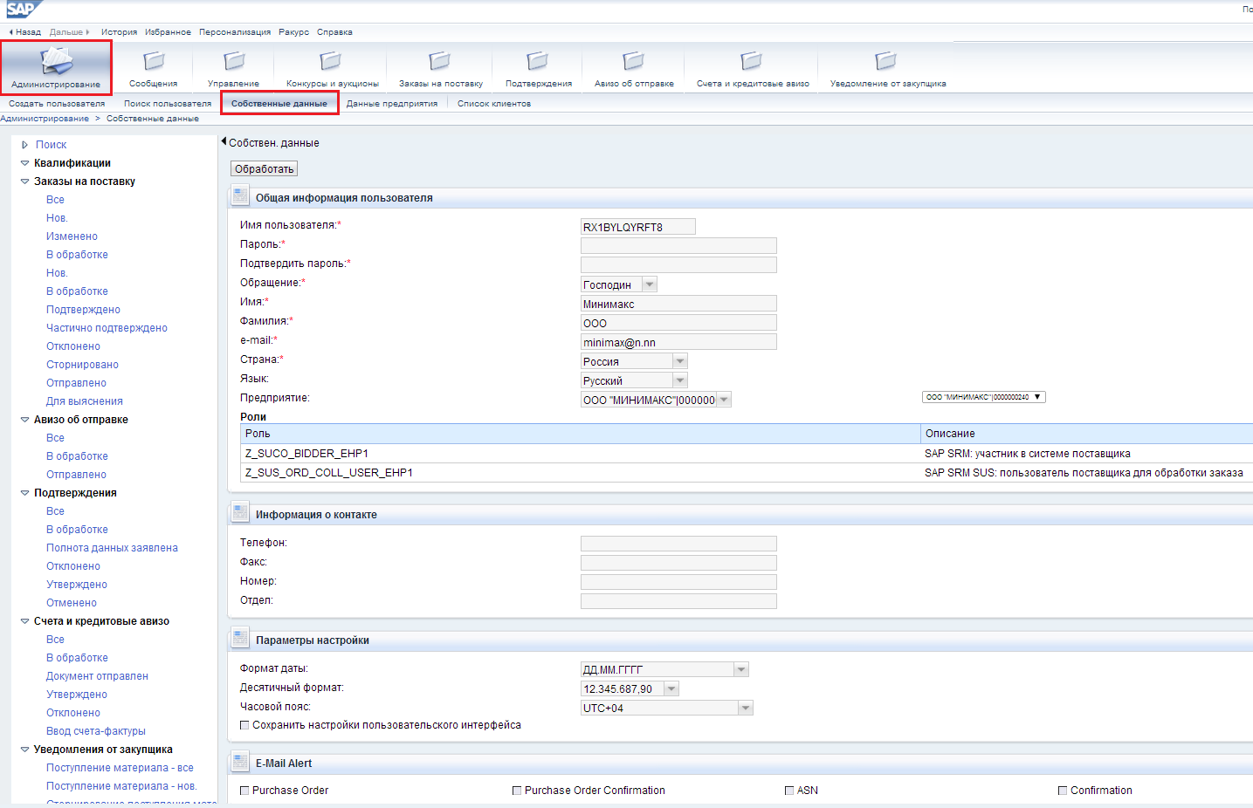

Рис. 8. Расширенный режим редактирования собственных данных

1. Самообслуживание поставщиков
   1. Создание ответа на заказ на поставку

При поступлении в Ваш адрес нового заказа на поставку Вы получите соответствующее уведомление по электронной почте. В письме будет указан номер заказа на поставку.

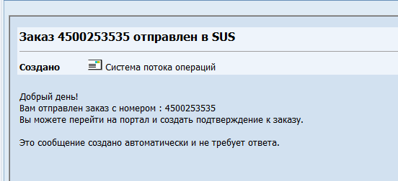

Рис. 9. Текст уведомления о необходимости обработать заказ на поставку

***Важно!*** *Заказ на поставку необходимо обработать в течение 3 рабочих дней. Если заказ на поставку не будет обработан в течение указанного срока, будет направлено «усиленное» уведомление, также будет проинформирован закупщик. «Усиленное» уведомление будет приходить каждые 3 дня в течение 100 дней.*

Перейдите на портале на вкладку «Заказы на поставку $→$ Все» (рис. 10).

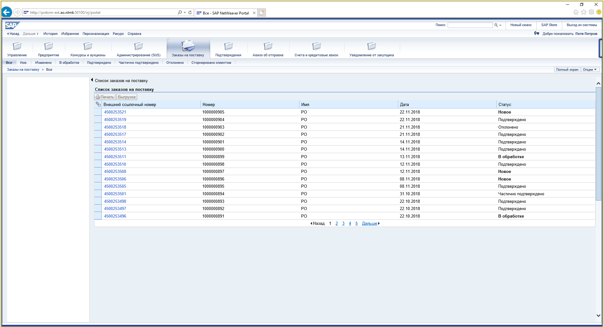

Рис. 10. Просмотр списка заказов на поставку

При необходимости можно настроить формат отражения вертикальных и горизонтальных разделов. Для того, чтобы скрыть поле слева необходимо нажать на стрелочку (рис. 11)

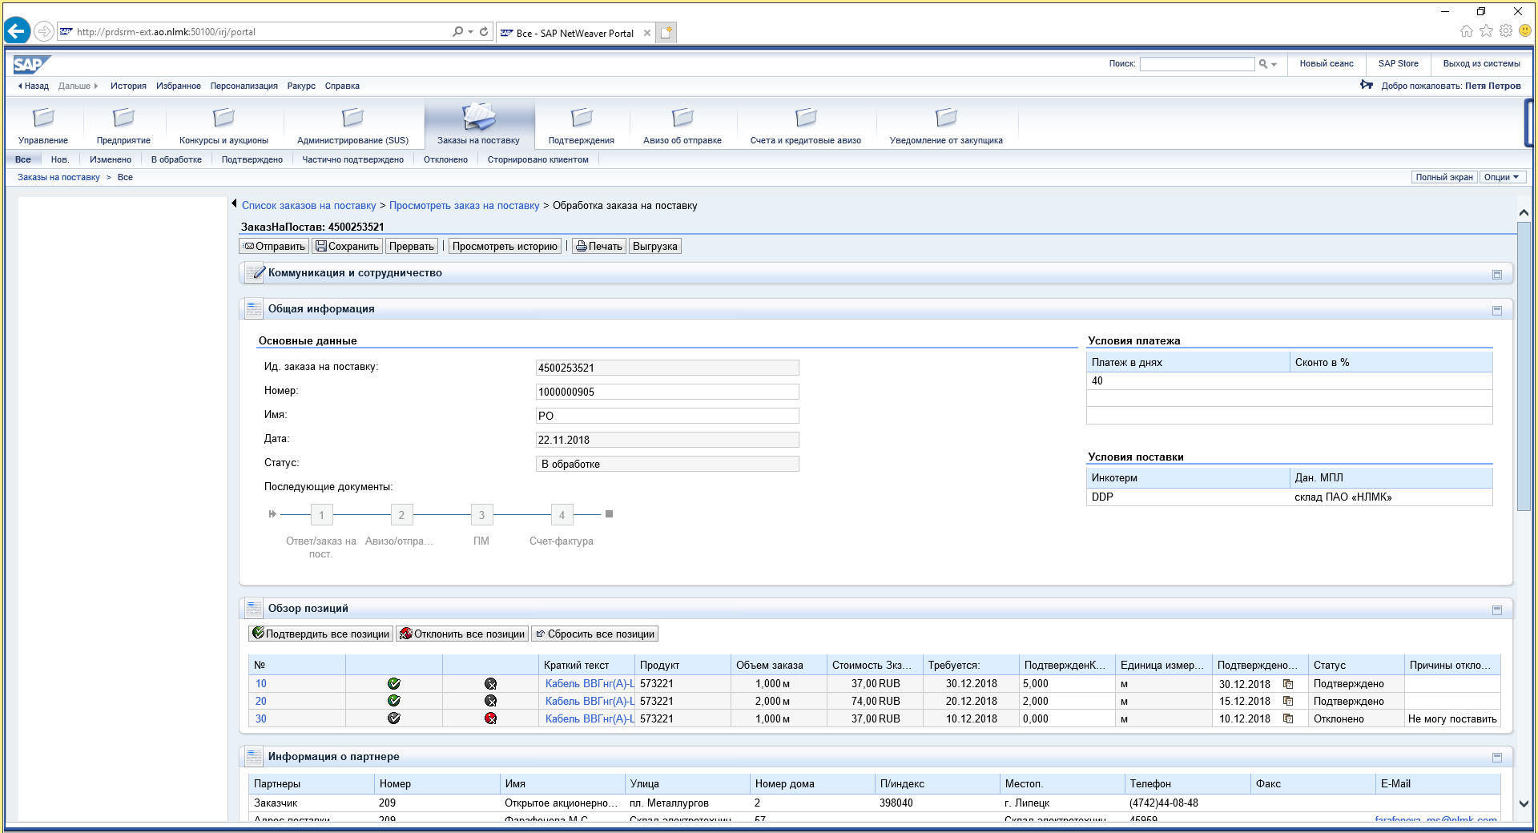

Рис. 11. Скрыть вертикальные разделы

Для того, чтобы свернуть (и развернуть) при необходимости горизонтальные разделы необходимо использовать значок (рис. 12)

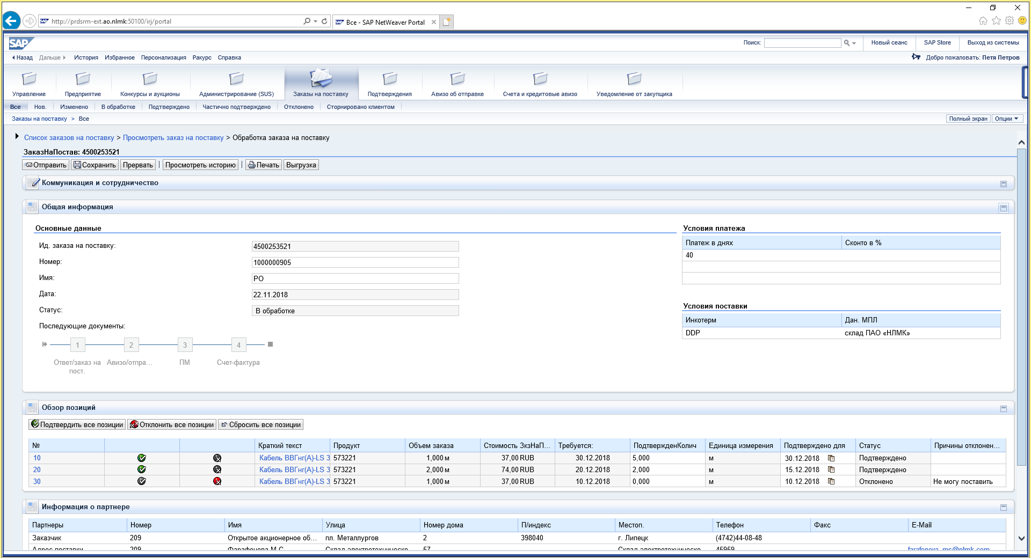

Рис. 12. Скрыть горизонтальные разделы

По нажатию на кнопку «Сохранить» можно сохранить заказ на поставку и вернуться к работе позднее.

По нажатию на кнопку «Прервать» можно прервать работу с заказом на поставку без сохранения.

У заказа на поставку может быть 4 статуса:

* «Новое» - это первоначальный статус и означает, что заказ на поставку еще не был обработан.
* «В обработке» - статус заказа в том случае, если поставщик не закончил обработку (подтверждение) заказа и нажал кнопку «Сохранить».
* «Подтверждено» - статус заказа после подтверждения позиций поставщиком.
* «Частично подтверждено» - статус заказа после частичного подтверждения позиций поставщиком (часть позиций подтверждается, а часть – отклоняется).
* «Отклонено» - статус заказа в том случае, если поставщик полностью отклонил заказ на поставку. При отклонении заказа на поставку необходимо указать причину отклонения (рис.13).

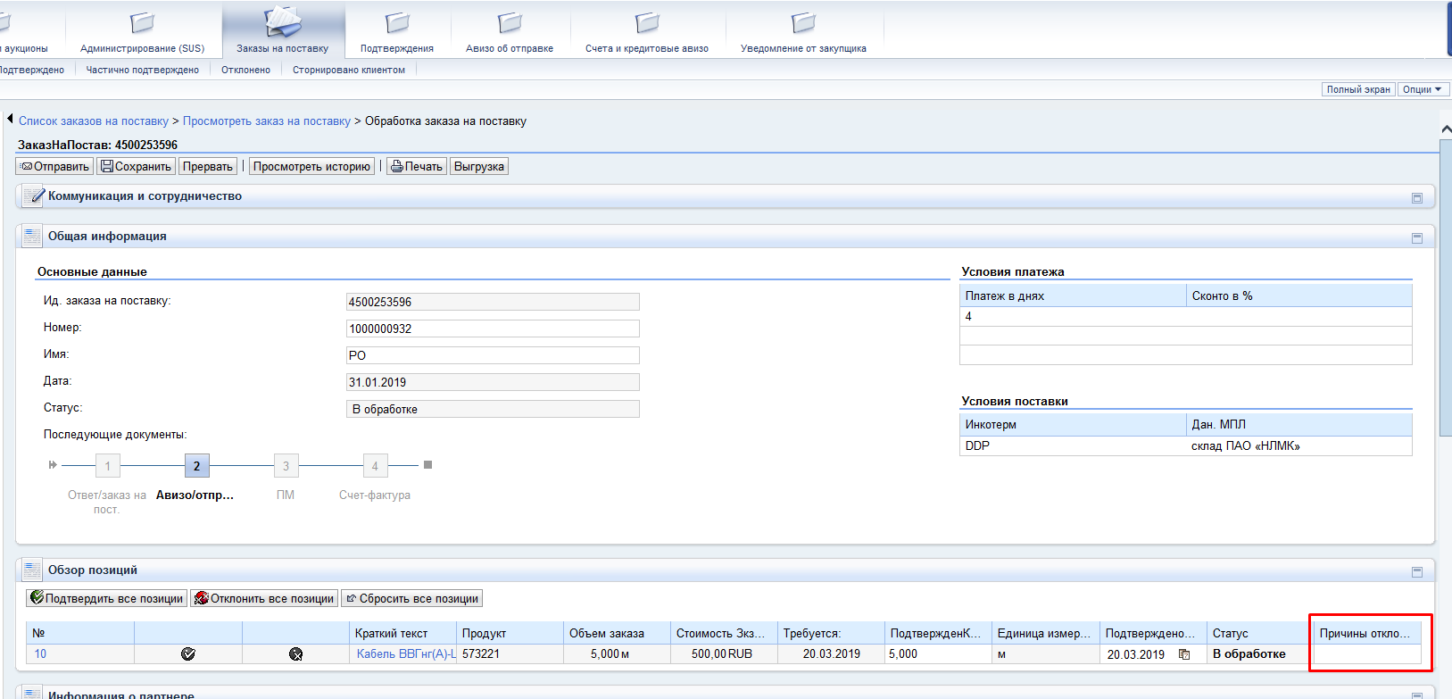

Рис. 13. Указание причины отклонения заказа на поставку

Выберите из списка заказ на поставку с номером из письма. Откроется заказ на поставку. Для создания ответа на заказ на поставку нажмите кнопку «Обработать» (рис. 14).

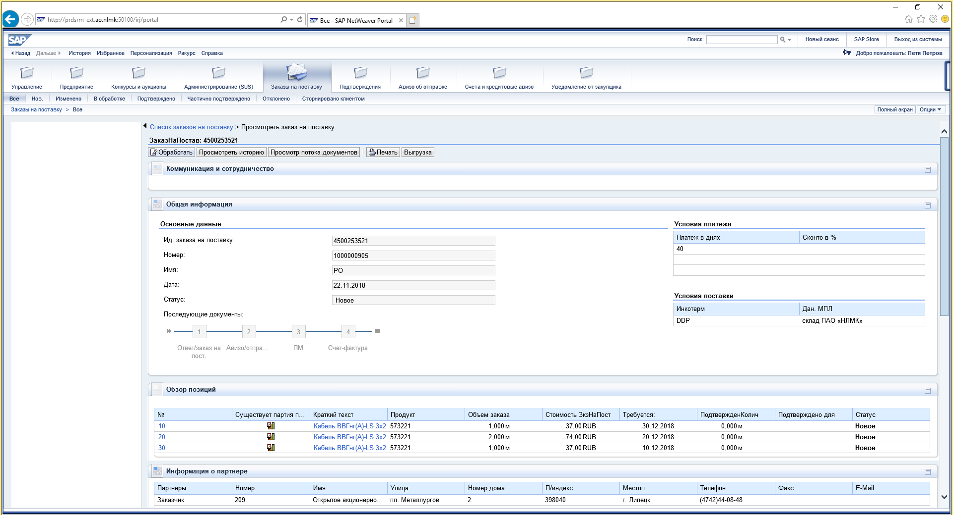

Рис. 14. Просмотр заказа на поставку

По нажатию на кнопку «Обработать» раздел Обзор позиций становится активным. Работа с данными заказа на поставку производится в этом разделе. Для подтверждения позиции нажмите  (индикатор изменит цвет на зеленый). Для отклонения -  (индикатор изменит цвет на красный). Для подтверждения или отклонения сразу всех позиций необходимо нажать кнопки «Подтвердить все позиции» и «Отклонить все позиции» соответственно (рис. 15).

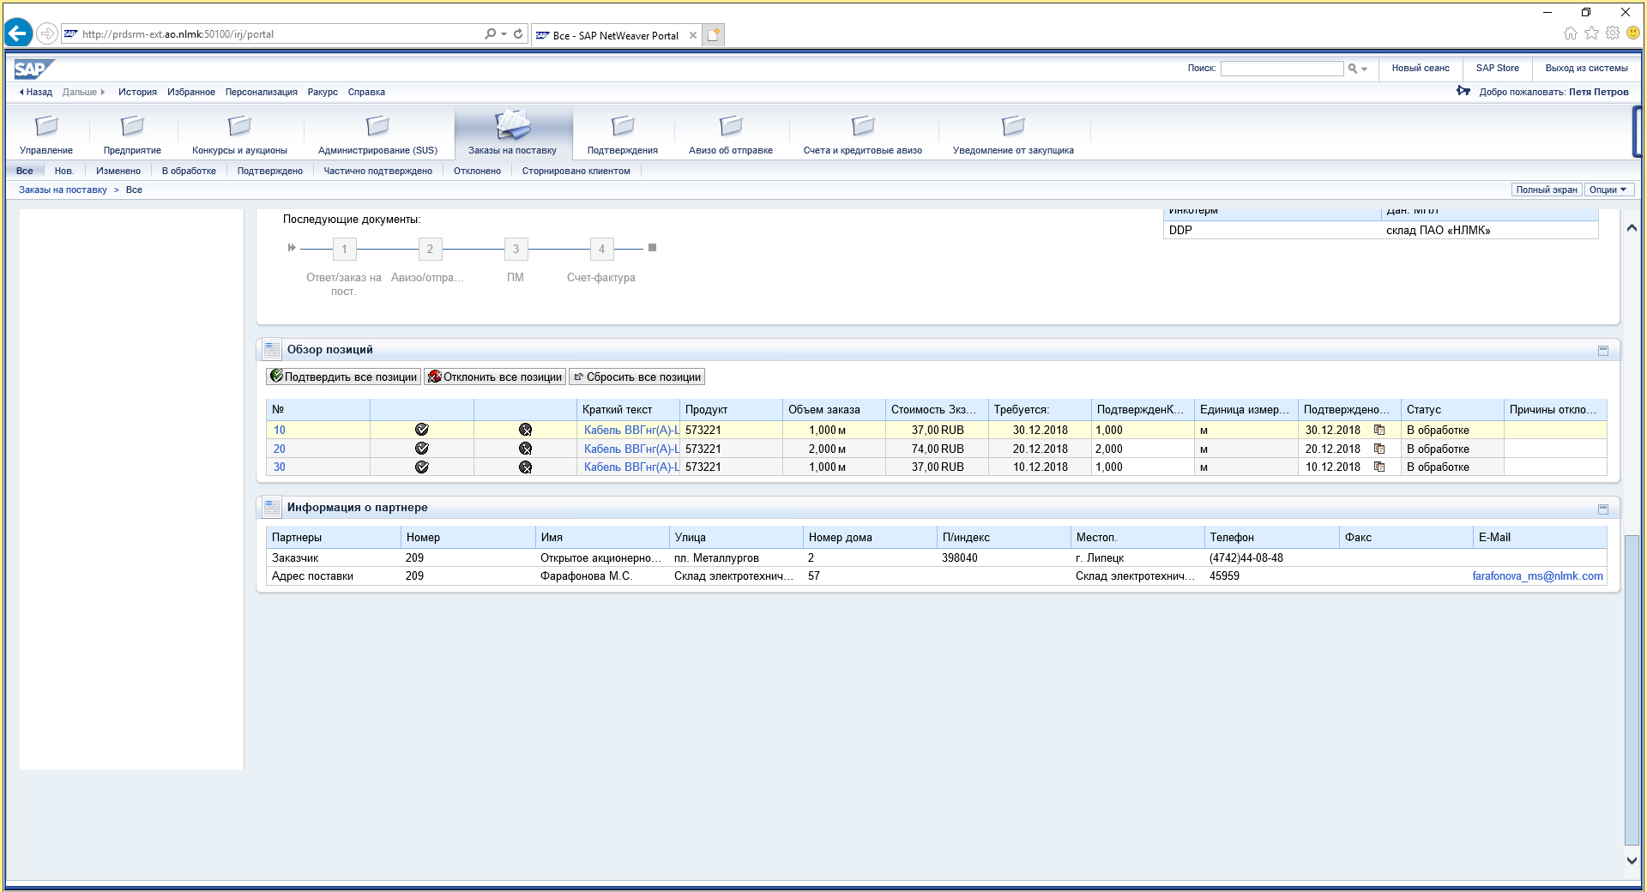

Рис. 15. Работа с заказом на поставку

Существуют ограничения при обработке заказов на поставку:

* Не допускается простановка даты поставки ранее, чем дата, указанная в заказе на поставку. В противном случае система выдаст ошибку и не даст отправить заказ на поставку закупщику (рис. 16)

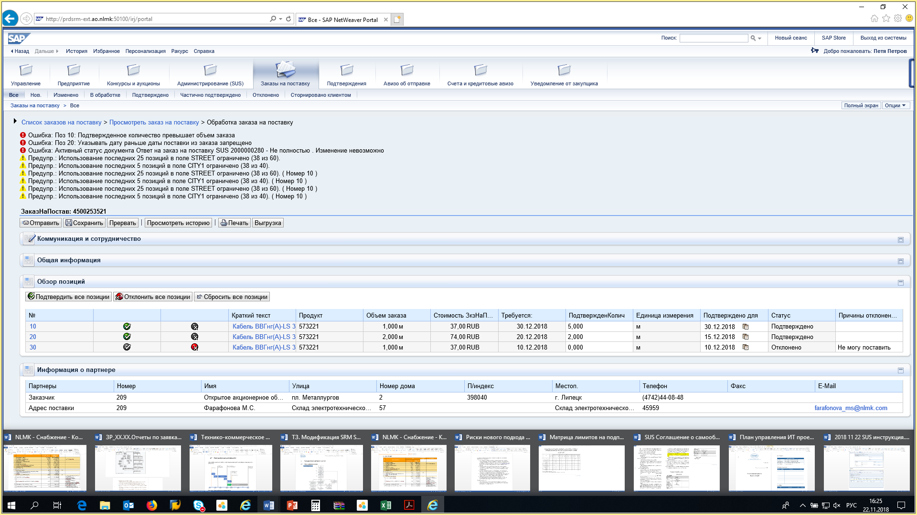

Рис. 16. Ошибка даты поставки

* Не допускается простановка количества, большего, чем указано в заказе на поставку. В противном случае система выдаст ошибку и не даст отправить заказ на поставку закупщику (рис. 17)



Рис. 17. Ошибка количества

* Если позиция отклонена, необходимо указать причину отклонения в соответствующем поле. Максимальное кол-во символов 255. В противном случае система выдаст ошибку и не даст отправить заказ на поставку закупщику (рис. 18)

cid:image002.png@01D48D4A.A2DD1080

Рис. 18. Ошибка количества

При работе с заказом на поставку, созданным на основании количественной спецификации, нет возможности корректировать дату и количество.

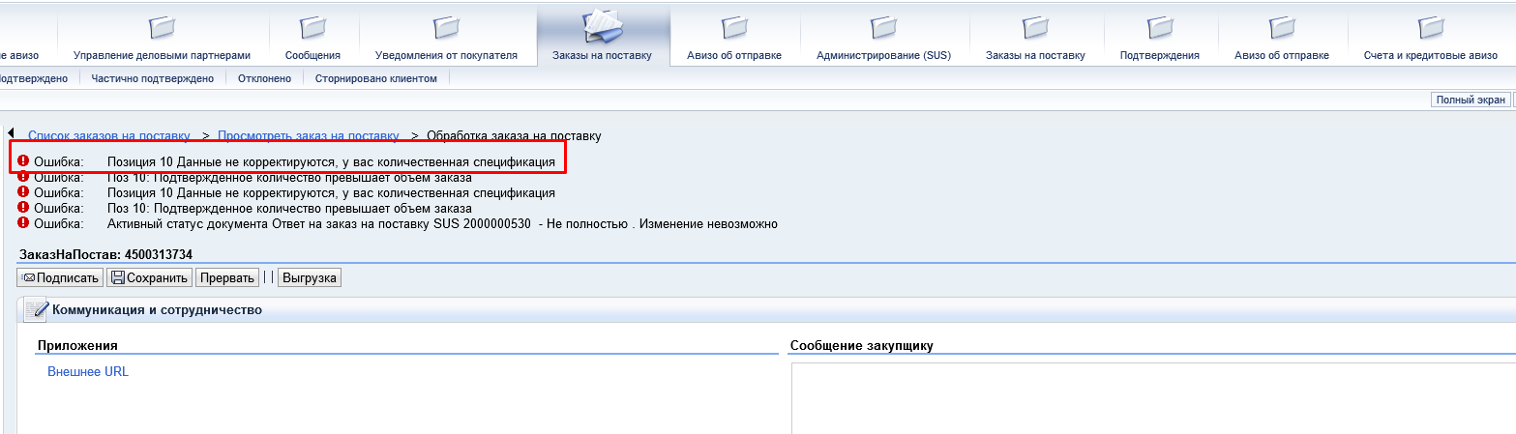

Рис.19. Ошибка при работе с количественной спецификацией

При работе с простой электронной подписью при отправке заказа на поставку происходит его подписание. Для отправки ответа и подписания заказа на поставку нажмите кнопку «Подписать» (рис. 20)

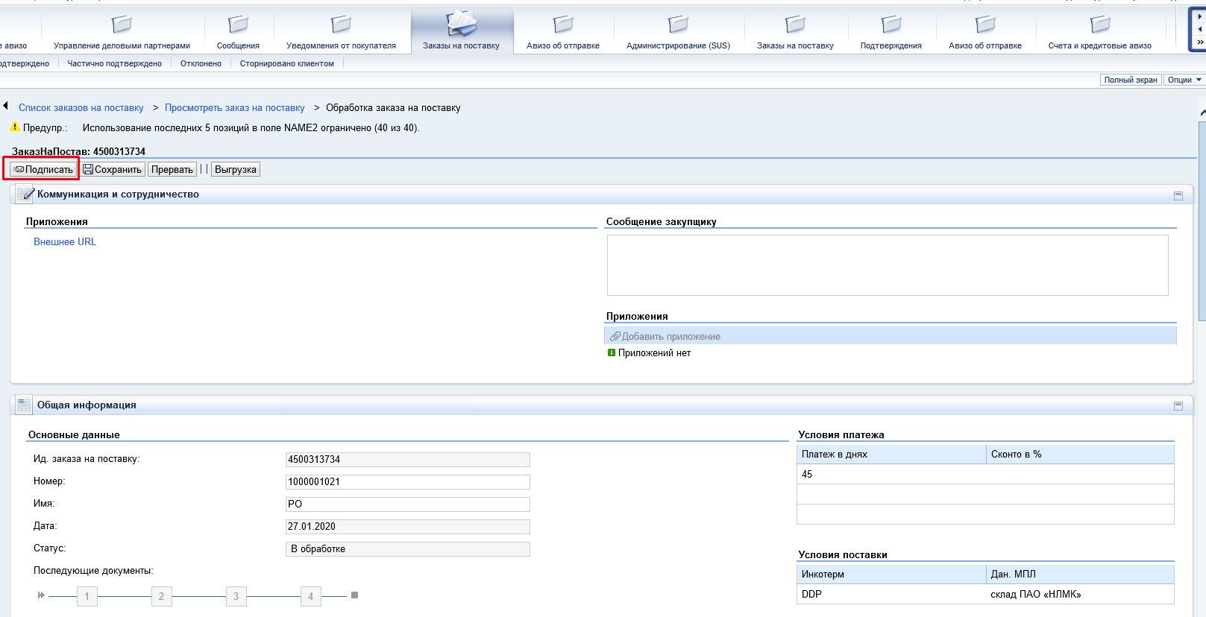

Рис. 20. Отправка заказа на поставку закупщику

В том случае, если Вы изменили данные заказа на поставку при создании ответа, и закупщик принимает Ваши изменения, то заказ на поставку будет скорректирован и выслан Вам для подтверждения уже с исправленными данными. Вы получите соответствующее уведомление по электронной почте (рис.21)

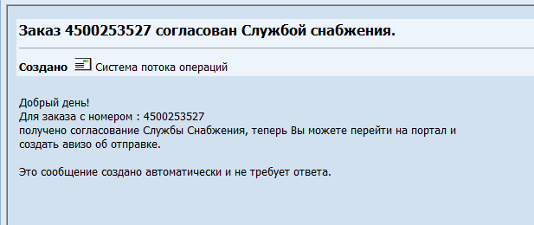

Рис. 21. Информирование поставщика о необходимости создать авизо

На портале заказ будет в статусе «В обработке» (вкладка «Заказы на поставку $→$ В обработке»). Вам необходимо будет выполнить все вышеперечисленные шаги, но уже не менять данные, а только принять позиции и отправить ответ.

В случае, если закупщик внес изменения в отправленный Вами Заказ на поставку, Вы получите соответствующее уведомление (рис. 9). На портале заказ будет в статусе «В обработке» (вкладка «Заказы на поставку $→$ В обработке»). Вам необходимо будет выполнить все вышеперечисленные шаги (принять, скорректировать или отклонить). Процесс будет повторяться до тех пор, пока все значения не будут согласованы обеими сторонами.

При работе с простой электронной подписью нет возможности вносить корректировки в заказ на поставку после его подтверждения со стороны поставщика и закупщика. При необходимости корректировок текущий заказ на поставку отклоняется, вместо него создается новый. При отклонении заказа на поставку со стороны закупщика Вы получите соответствующее уведомление.

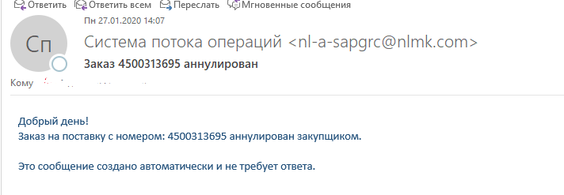

Рис. 22. Уведомлении об отклонении заказа на поставку

Статус отклоненного заказа на поставку в системе будет изменен.

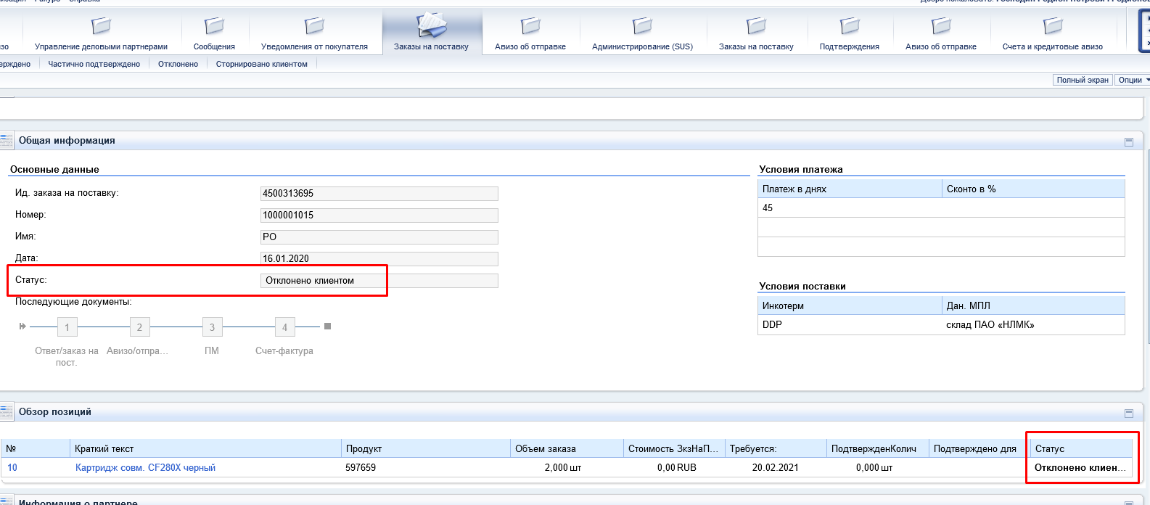

Рис. 23. Отражение статуса отклоненного заказа на поставку

* 1. Формирование авизо об отправке

Авизо об отправке допускается создавать только после получения соответствующего e-mail уведомления, означающего полное утверждение заказа на поставку руководством Службы Снабжения Группы НЛМК. При попытке создать авизо до полного утверждения система выдаст сообщение об ошибке.

У авизо об отправке может быть 2 статуса:

* «В обработке», если поставщик не закончил формирование авизо об отправке и нажал кнопку «Сохранить».
* «Отправлено», если поставщик закончил формирование авизо и отправил заказ клиенту.

Для формирования авизо об отправке перейдите на портале на вкладку «Заказы на поставку $→$ Подтверждено» (рис. 24).

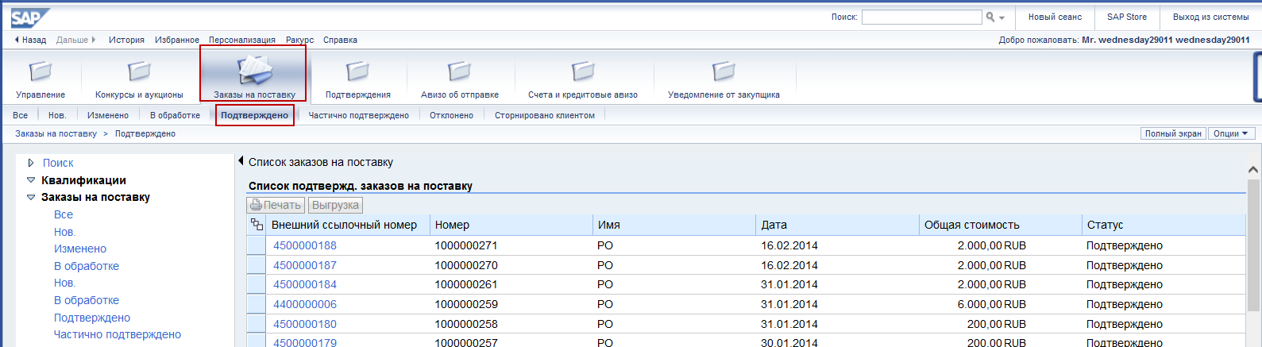

Рис. 24. Просмотр подтвержденных заказов на поставку

Выберите заказ на поставку, для которого Вы хотите сформировать авизо об отправке. Нажмите кнопку «Созд. авизо об отправке» (рис. 25)

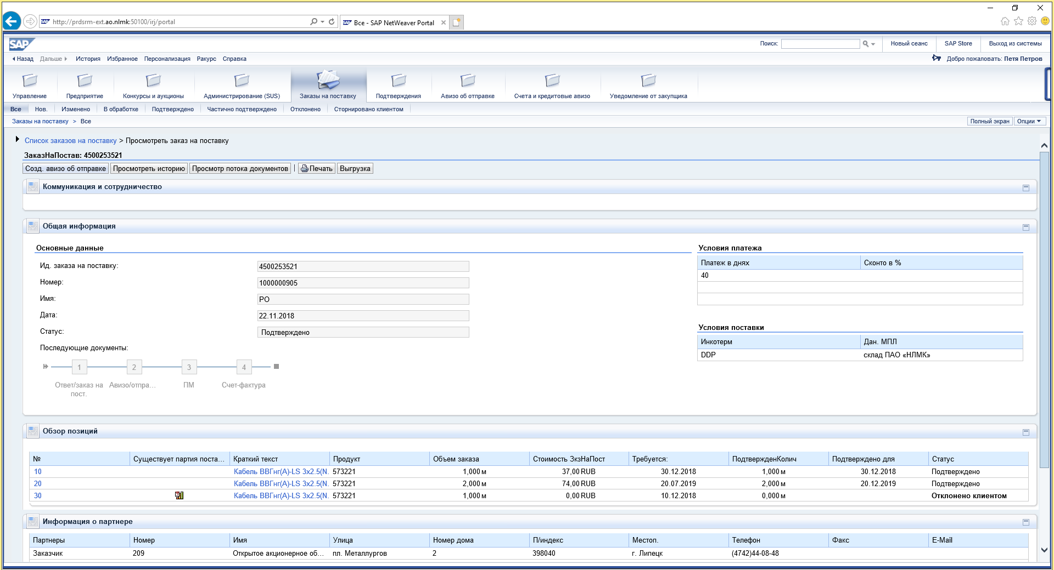

Рис. 25. Создание авизо об отправке

Для создания авизо необходимо проставить галочку в поле «выбор позиции» для той позиции, для которой формируется авизо, и заполнить раздел «Информация поставки» (рис. 26).

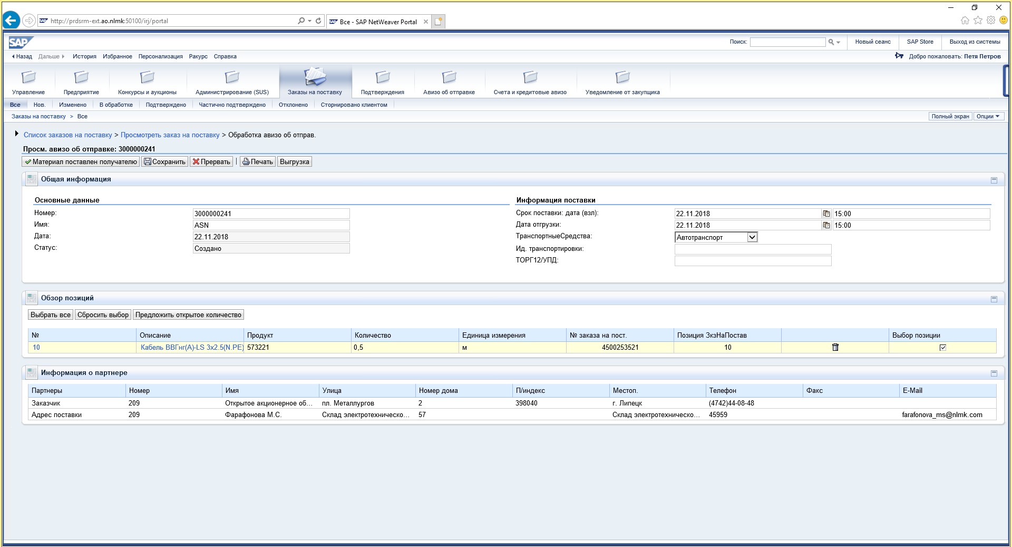

Рис. 26. Работа с позицией

В системе есть возможность создания нескольких авизо об отправке. Таким образом возможно корректировать количество в разделе «Обзор позиций» и дату отгрузки в разделе «Информация поставки»

***Важно!*** *Суммарное количество в авизо об отправке для одной позиции не должно превышать объема заказа на поставку с учетом толеранса, согласно % сверхпоставки в контракте и заказе на поставку.*

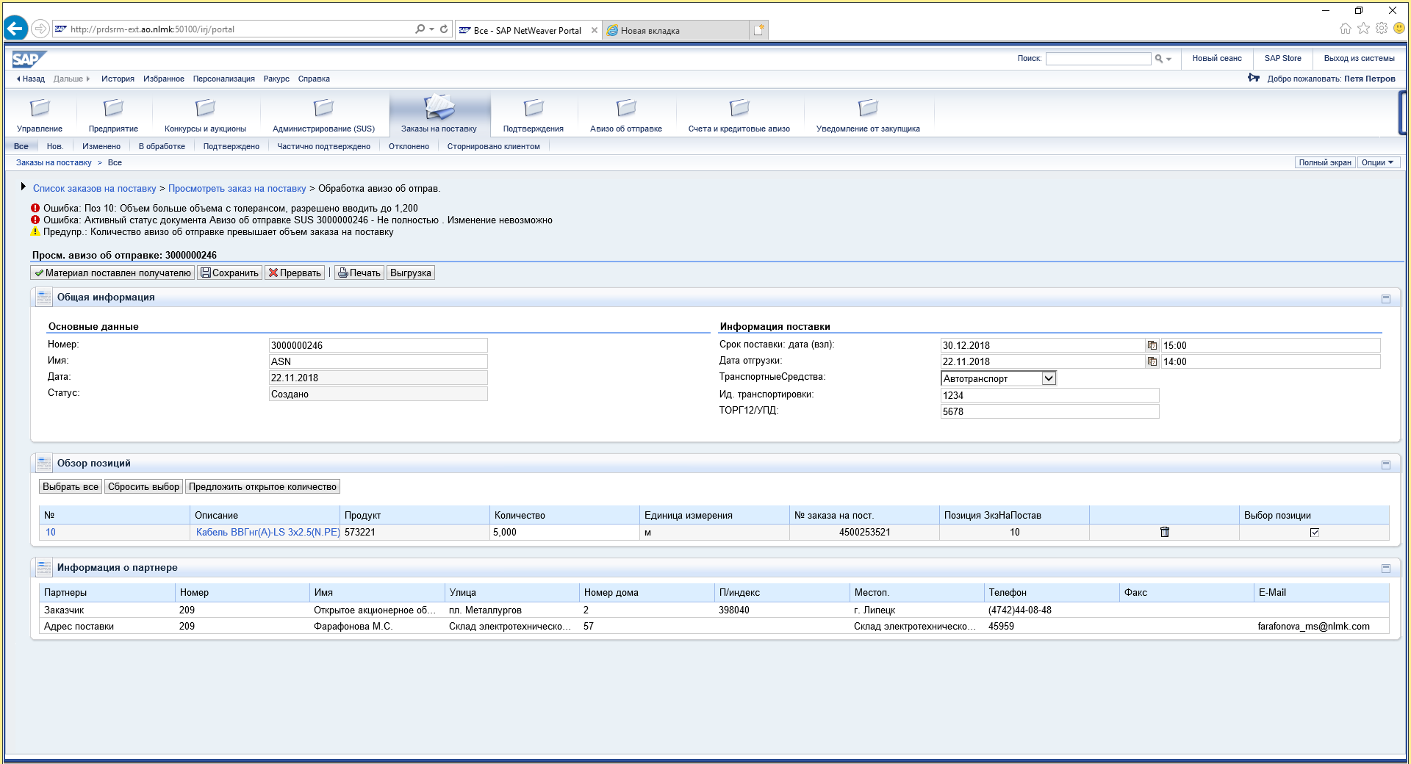

Рис. 27. Ошибка количества

***Важно!*** *Не допускается дата отгрузки раньше, чем за 10 дней до даты поставки из заказа на поставку. Если вам все же необходимо указать дату поставки ранее даты, указанной в заказе на поставку более чем на 10 дней, свяжитесь с ответственным закупщиком по электронной почте для предоставления вам такой возможности и укажите причину.*

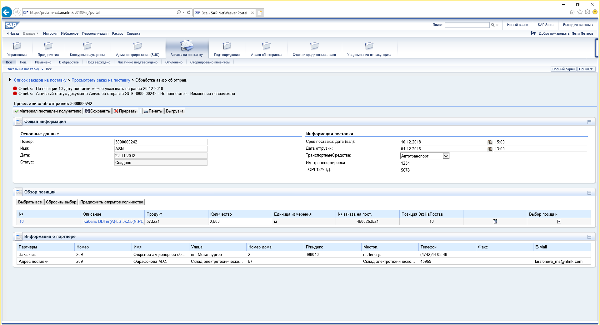

Рис. 28. Ошибка даты

Для того, чтобы посмотреть оставшееся количество необходимо использовать кнопку «Предложить открытое количество».



Рис. 29. Предложить открытое количество

Если наименование материала в столбце «описание» отличается от того наименования, которое будет указано в ТОРГ12/УПД, его необходимо указать в столбце «Текст для поставщика» для возможности контроля на КПП.

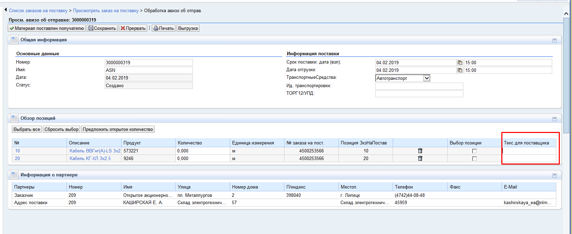

Рис. 30. Текст поставщика

По нажатию на кнопку «Материал поставлен получателю» информация отправляется закупщику.

По нажатию на кнопку «Сохранить» можно сохранить авизо и вернуться к работе позднее.

По нажатию на кнопку «Прервать» можно прервать работу с авизо без сохранения.



Рис. 31. Отправка авизо

Если авизо отправлено, Вы получите информационное сообщение.

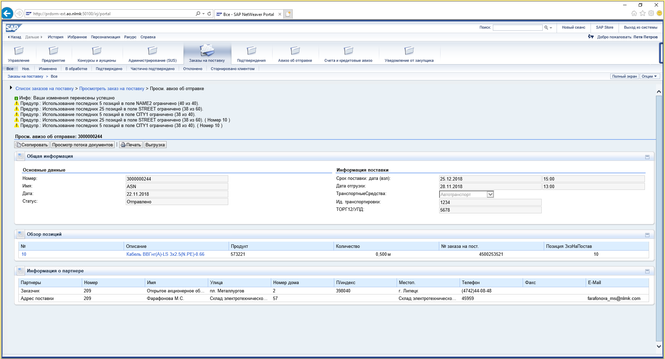

Рис. 32. Информирование об успешной отправке

Создание входящей поставки на основе авизо из SAP SRM сопровождается отправкой e-mail уведомления поставщику, специалисту БО НЛМК, создавшему заказа на поставку, а также кладовщику.

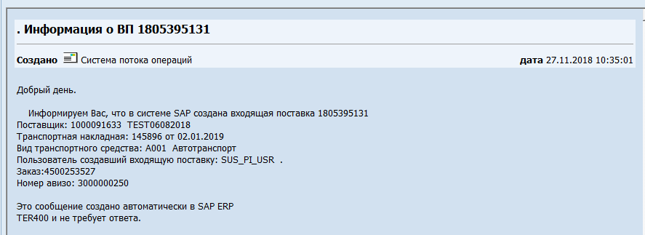

Рис. 33. Уведомление о создании входящей поставки

При необходимости в системе предусмотрена возможность сторнирования авизо об отправке.

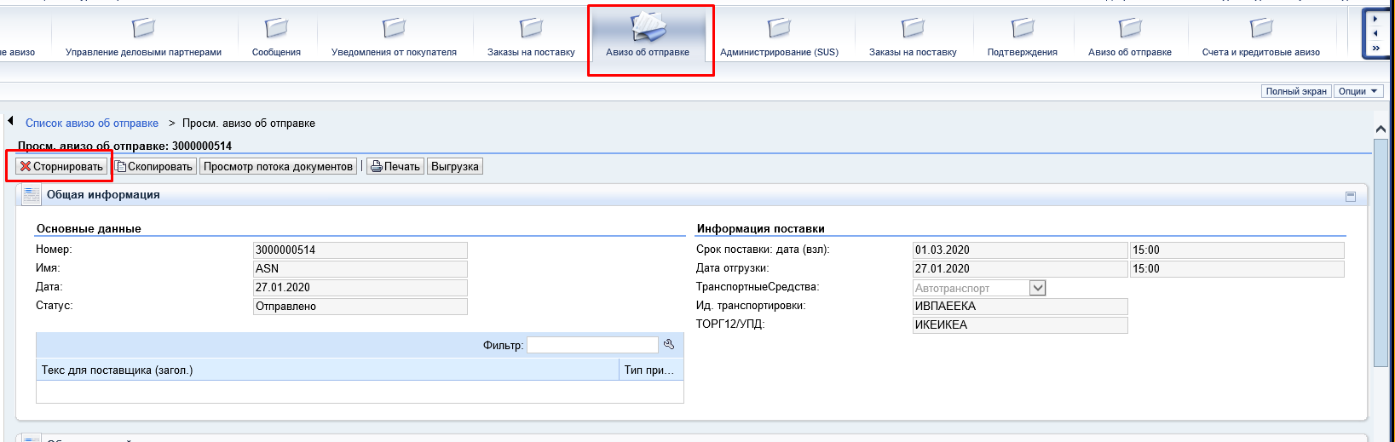

Рис. 34. Сторнирование авизо об отправке

Ограничения при сторнировании - поступление материала на склад.

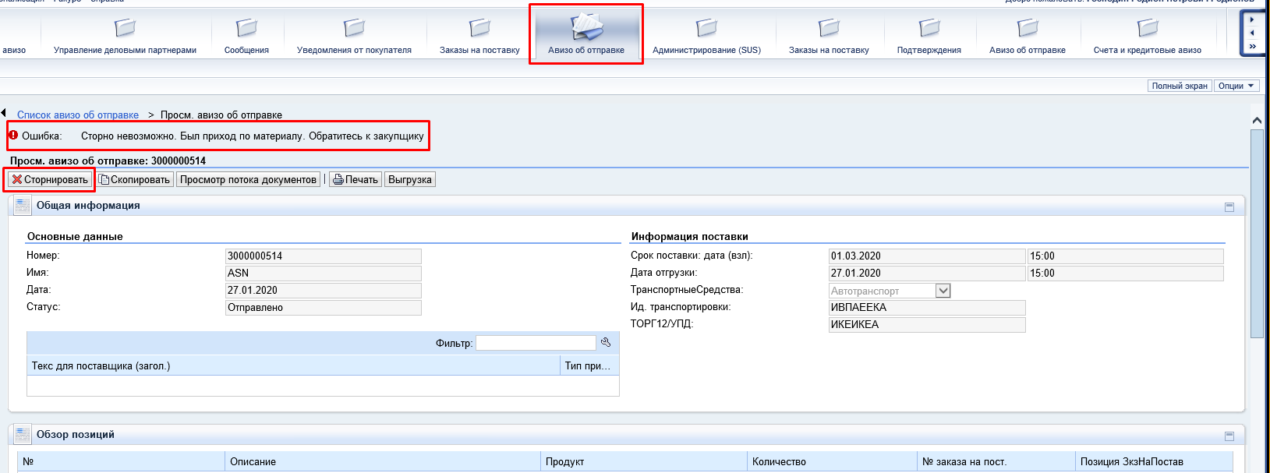

Рис. 35. Ограничения при сторнировании авизо об отправке

При успешном сторнировании авизо об отправке статус авизо измениться на «Сторнировано» и появится соответствующее уведомление в системе.

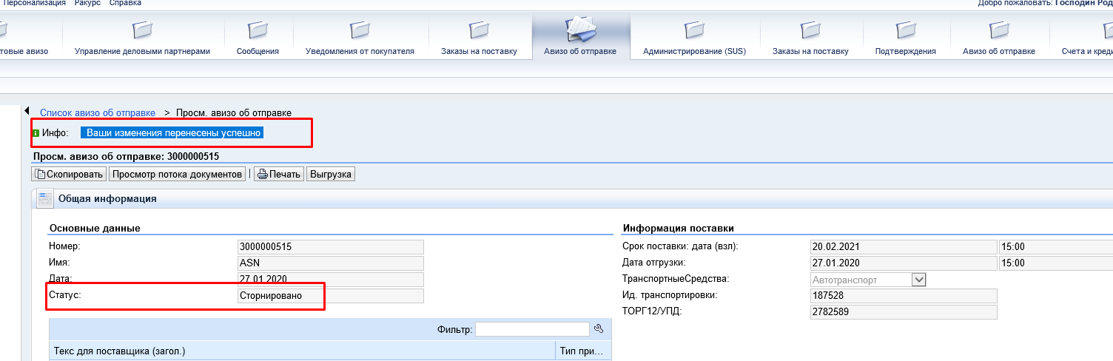

Рис. 36. Статус авизо при успешном сторнировании

Также Вы получите уведомление по электронной почте.

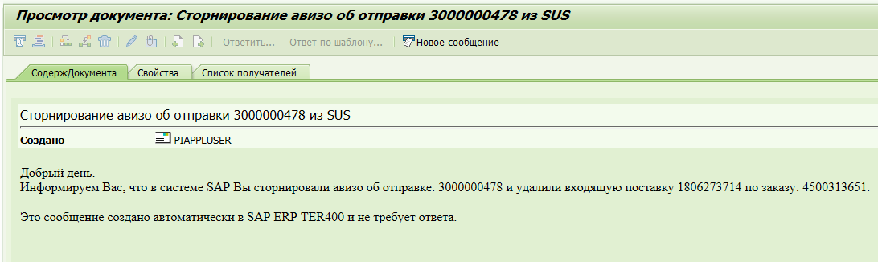

Рис. 37. Уведомление при успешном сторнировании

* 1. Печатная форма заказа на поставку

При необходимости возможно вывести форму заказа на поставку на печать. Из перечня ЗП по кнопке «Выгрузка»

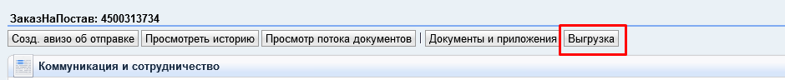

Рис. 38. Печать ЗП из перечня

При работе с простой электронной подписью печатная форма заказа на поставку содержит подписи и не требует подписания бумажной версии.

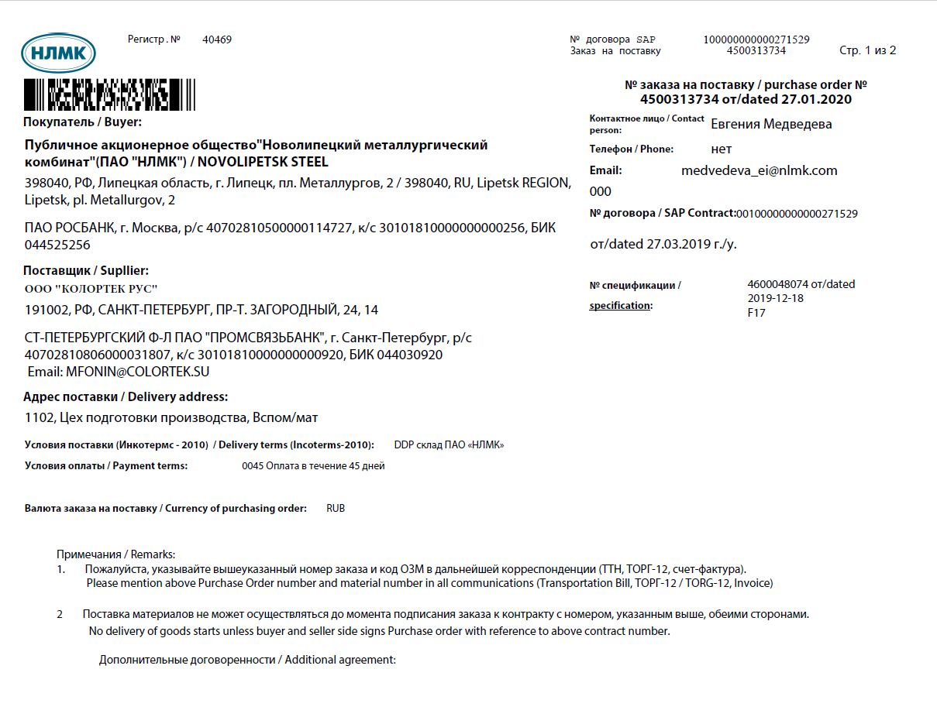

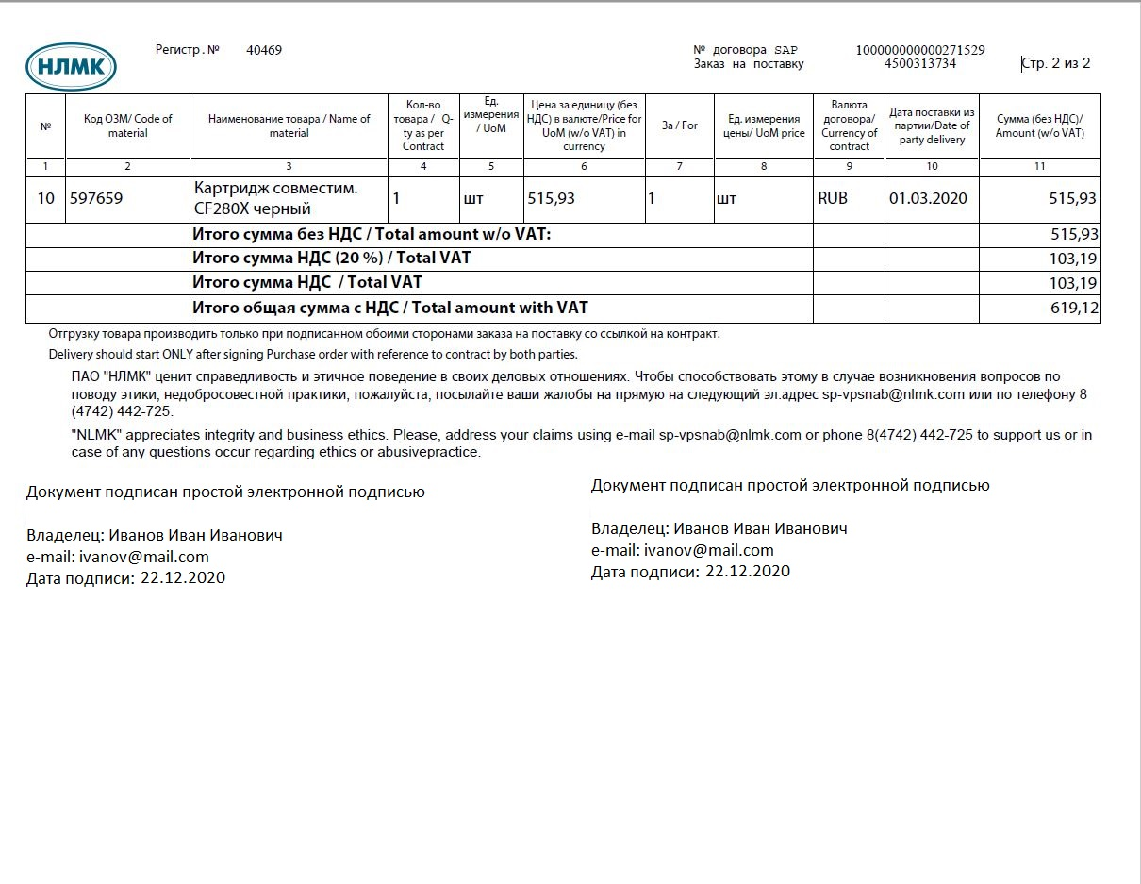

Рис. 39. Печатная форма ЗП

* 1. Работа с папками сотрудничество cFolders заказа на поставку

Для входа в папку документации необходимо на вкладке «Заказы на поставку» ((1) 40) SUS в нужном заказе ((2) рис. 40) нажать на кнопку «Документы и приложения» ((3) рис.40).

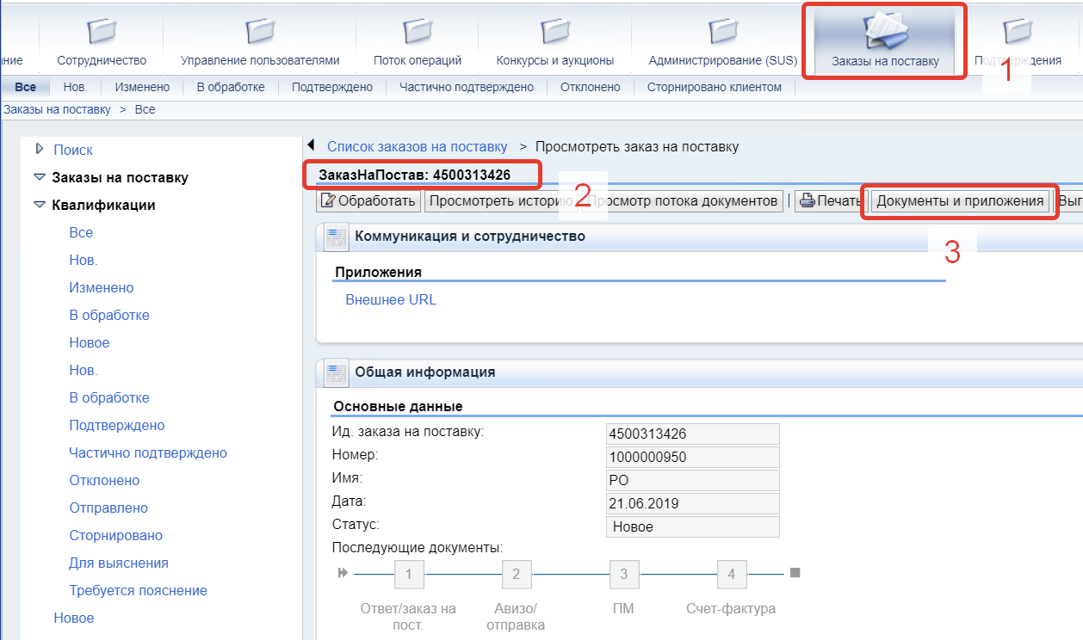

Рис. 40. Кнопка «Документы и приложения»

Откроется внешнее приложение с папками и файлами (Работа с документацией к заказу на поставку.)

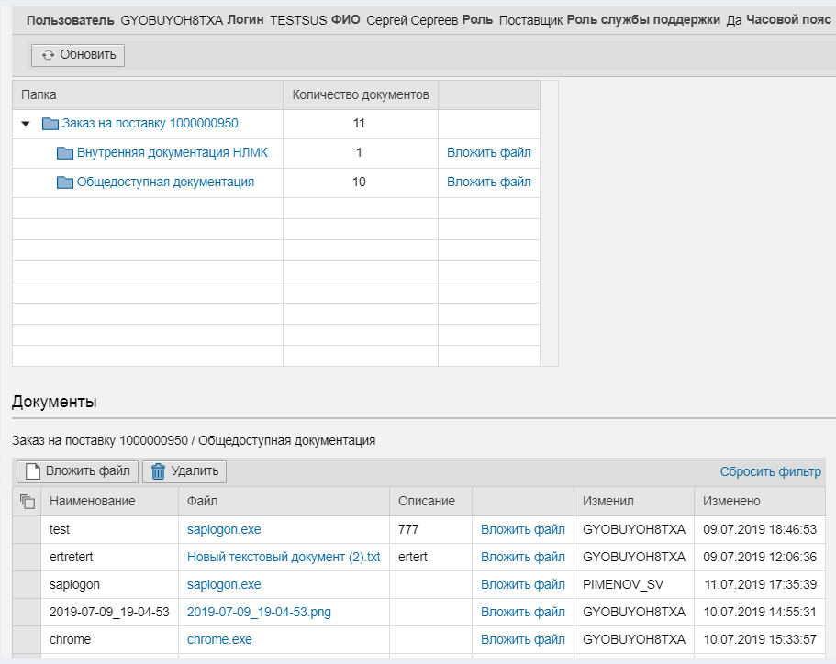

Рис. 41. Документы и приложения cFolders

После входа в системную папку «Документы и приложения», в верхней части экрана представится иерархическая структура папок.

Корневая папка «Заказ на поставку <Системный номер документа в SUS>» по умолчанию содержит следующие папки:

* «Внутренняя документация НЛМК» - доступна для просмотра и редактирования внутренним пользователям (сотрудникам Компании). Предназначена для работы с внутренними документами сотрудниками Компании;
* «Общедоступная документация» - доступна для редактирования внутренним (сотрудникам Компании) и внешним (поставщикам) пользователям. Предназначена обмена документами с поставщиками и совместной работы поставщиков и сотрудников Компании;

В столбце «Количество документов» отображается количество документов в папке и вложенных папках.

В последнем столбце доступна ссылка «Вложить файл» для вложения файла в папку.

Для того чтобы вложить файл в необходимую папку нажмите на кнопку «Вложить файл» в левом столбце таблицы папок ((1) рис. 42), либо над таблицей размещенных в папке файлов ((2) рис. 36).

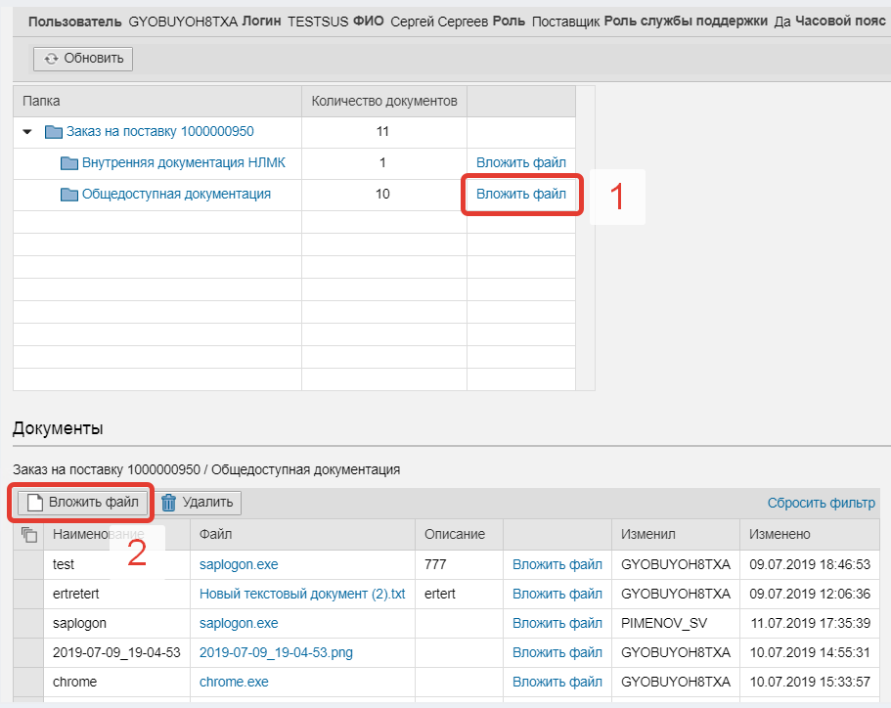

Рис. 42. Создание/вложение документа в папки раздела «Документация и приложения»

В открывшемся окне для создания документа в поле «Наименование» ((1)43) укажите название загружаемого документа, в поле «Описание» укажите полное описание документа ((2) рис. 43). Нажмите кнопку «Выберите файл» ((3) рис. 43) и выберете на локальном компьютере файлы загружаемой документации. Для загрузки новой версии файла проставьте галку в поле «Новая версия» ((4) рис. 43) (установлена по умолчанию). Нажмите кнопку «Создать документ» ((5) рис. 43). Для отмены загрузки нажмите кнопку «Отмена» ((6) рис.43).

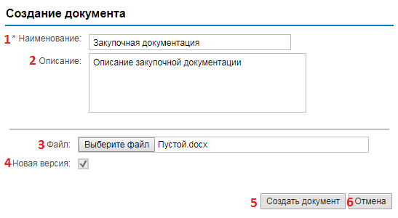

Рис. 43. Окно создания документа

Загруженный документ отобразится в выбранной для загрузки папке.

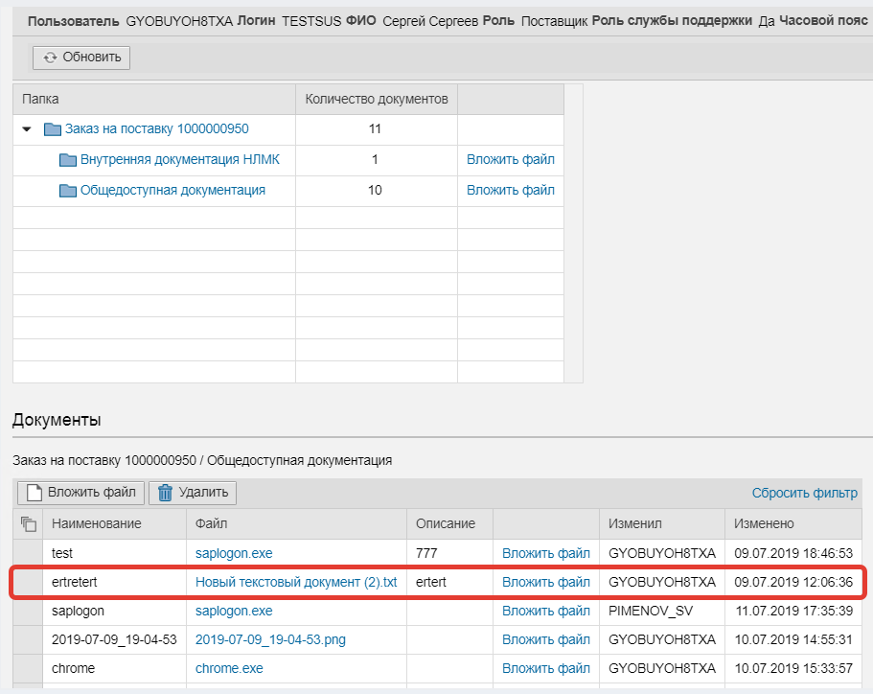

Рис. 44. Загруженный документ

Для того чтобы изменить вложенный документ выделите необходимый документ в таблице и нажмите на правую кнопку мыши. В появившемся выпадающем списке действий выберите пункт «Изменить» (рис.45).

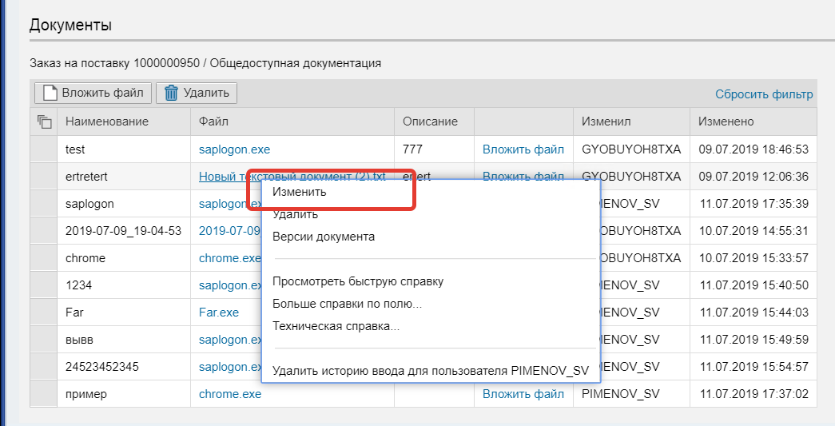

Рис. 45. Выпадающий список действий с документом

В открывшемся окне изменения документа в поле «Наименование» ((1) рис.46) укажите новое название загружаемого документа, в поле «Описание» укажите новое описание документа ((2) рис. 46). Нажмите кнопку «Выберите файл» ((3) рис. 46) и выберете на локальном компьютере файлы загружаемой документации. Для загрузки новой версии файла проставьте галку в поле «Новая версия» ((4) рис. 46). Нажмите кнопку «Изменить» ((5) рис.46). Для отмены загрузки нажмите кнопку «Отмена» ((6) рис. 46).

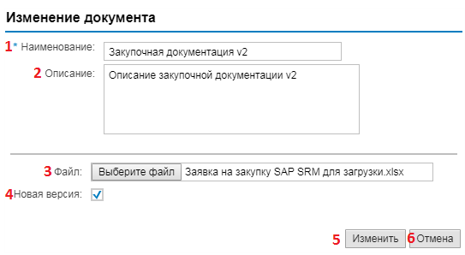

Рис. 46. Окно изменения документ

Для того чтобы изменить только файл вложенного документа выделите необходимый документ в таблице и нажмите на кнопку «Вложить файл» ((1) рис. 47). Нажмите кнопку «Выберите файл» ((2) рис. 47) и выберете на локальном компьютере файлы загружаемой документации. Для загрузки новой версии файла проставьте галку в поле «Новая версия» ((3) рис. 47). Нажмите кнопку «Загрузить» ((4) рис. 47). Для отмены загрузки нажмите кнопку «Отмена» ((5) рис. 47).

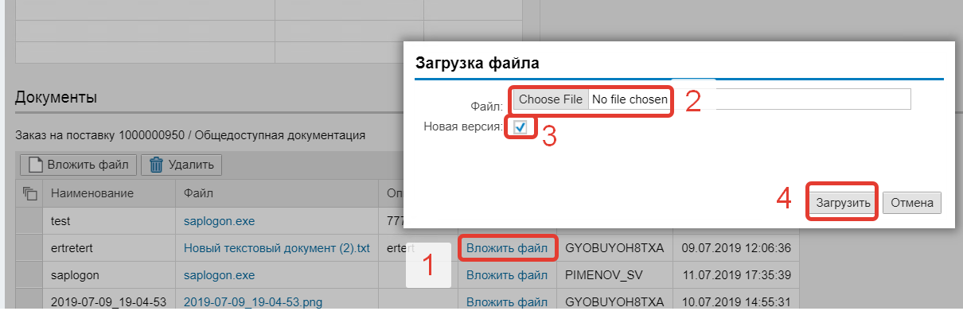

Рис. 47. Окно загрузки файла

Измененный документ отобразится в списке документов папки.



Рис. 48. Измененный документ в списке файлов папки

Для просмотра истории изменения документа и его загруженных версий выделите необходимый документ в таблице и нажмите на правую кнопку мыши. В появившемся выпадающем списке действий выберите пункт «Версии документа».

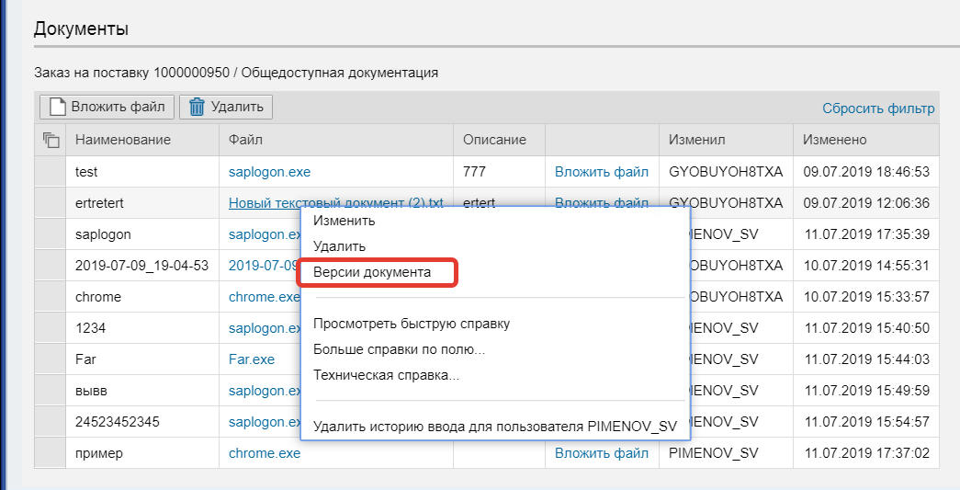

Рис. 49. Выпадающий список действий с документом

Открывшееся окно содержит историю изменения всех версия документа.

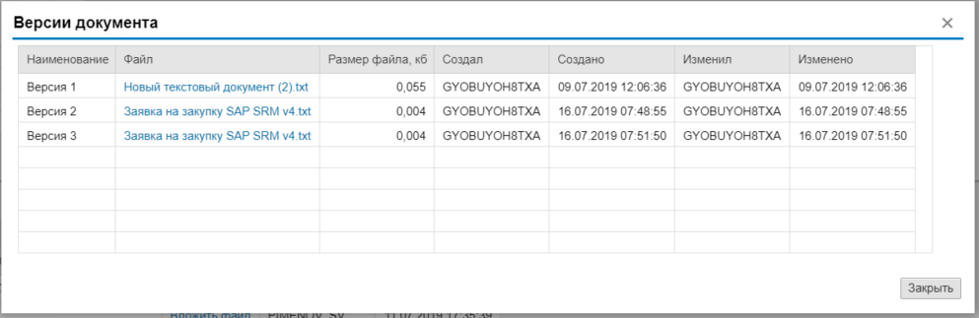

Рис. 50. Версии документа

Для того создать папку внутри существующей структуры выделите папку, в которой необходимо создать подпапку и нажмите на правую кнопку мыши. В появившемся выпадающем списке действий выберите пункт «Создать папку».

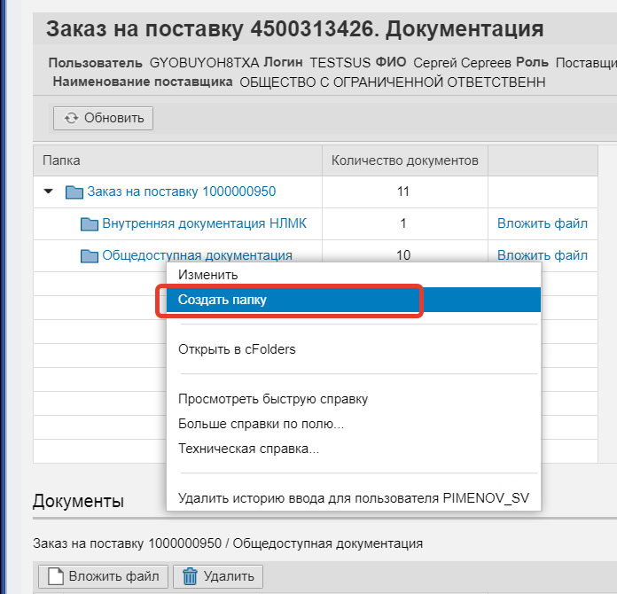

Рис. 51. Пункт «Создать папку»

В открывшемся окне создания папки в обязательное поле «Наименование» ((1) рис. 52) укажите название создаваемой папки, в поле «Описание» укажите описание папки ((2) рис. 52). Нажмите кнопку «Создать папку» ((3) рис. 52). Для отмены нажмите кнопку «Отмена» ((4) рис. 52).

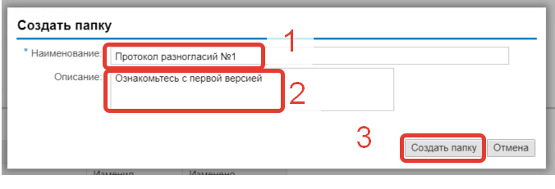

Рис. 52. Окно создания папки

Созданная папка отобразится в структуре корневой папки.

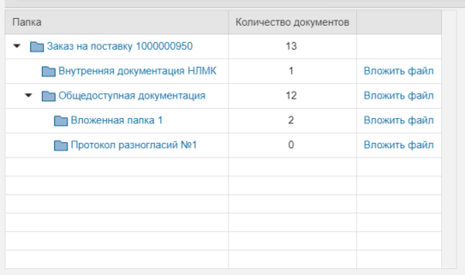

Рис. 53. Созданная папка

Для того чтобы выгрузить все файлы системного документа или конкретной папки необходимо нажать кнопку «Выгрузить ZIP» (рис. 54). В результате будет сформирован файл архива в формате *.zip.

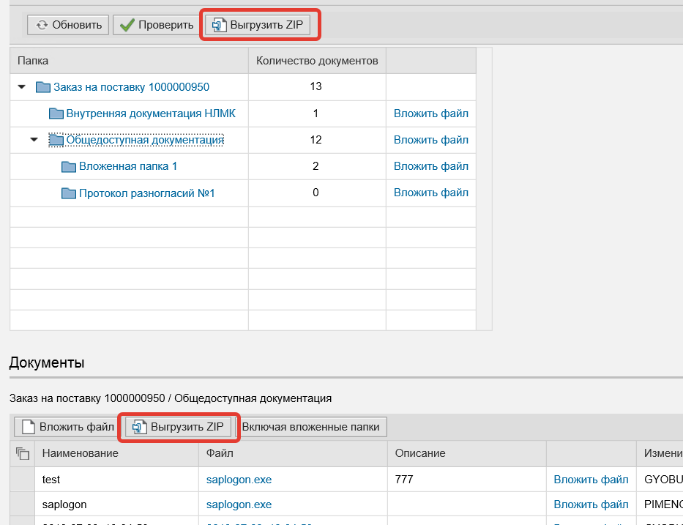

Рис. 54. Файлы архива

Для отображения файлов из вложенных папок перейдите к папкам или в текущей папке нажмите «Включая вложенные папки» ((1) рис. 55). Для удобства просмотра список файлов можно отфильтровать по заданным критериям, для этого нажмите левой кнопкой мыши на название столбца ((2) рис. 55) и выберете или сортировку, или «Определенный пользователем фильтр» ((3) рис. 55). Используйте символ «*», если необходимо искать по части наименования, например, *Общедоступн*.

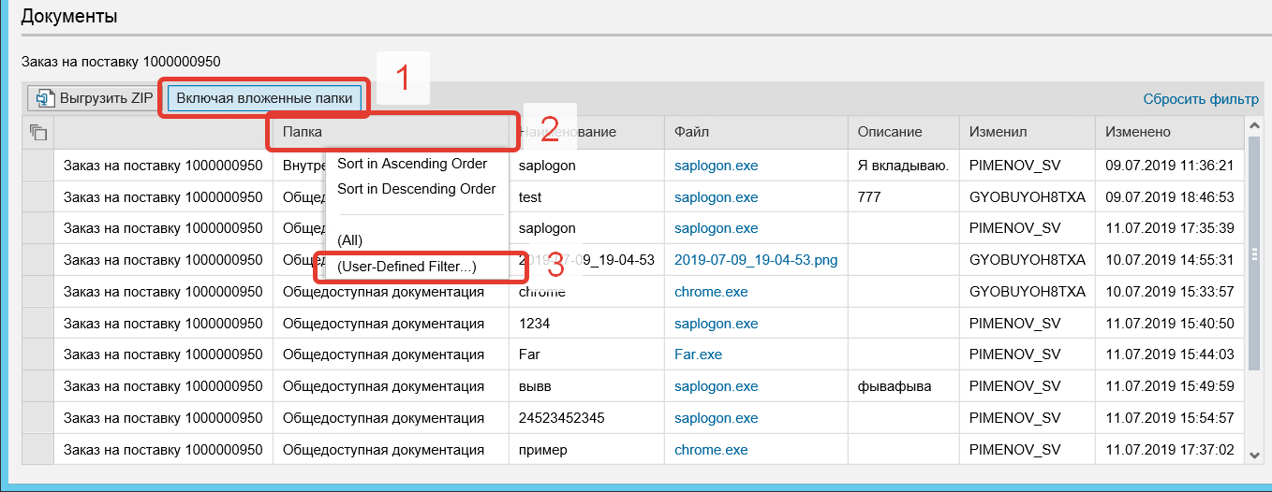

Рис. 55. Фильтр документов

* 1. Сторнирование авизо об отправке

При необходимости авизо об отправке возможно сторнировать (удалить). Для сторнирования авизо необходимо перейти на вкладку «Авизо об отправке», в поиске найти авизо и открыть его (рис. 56).

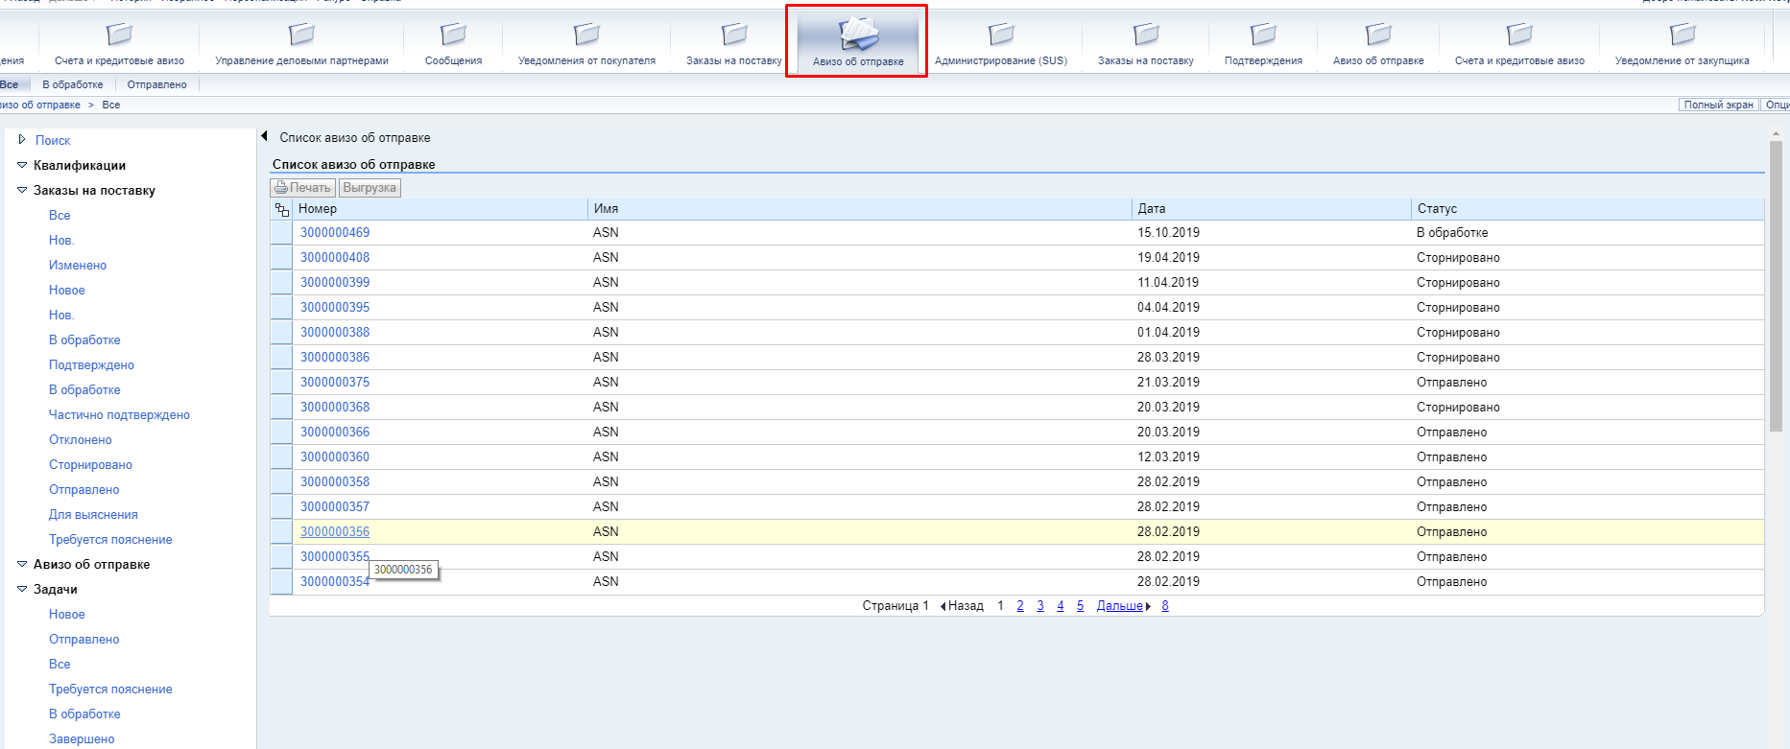

Рис. 56. Вкладка «Авизо об отправке»

В открывшемся окне авизо необходимо нажать кнопку «Сторнировать». По нажатию на эту кнопку происходит сторнирование.

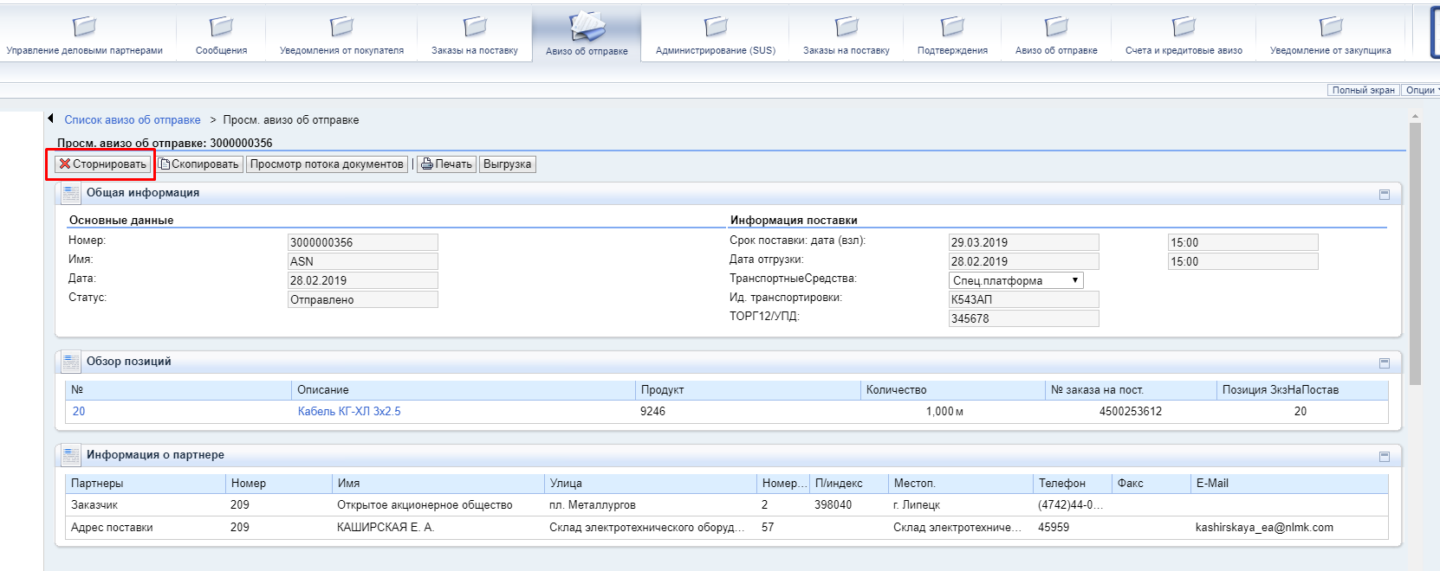

Рис. 57. Кнопка «Сторнировать»

После сторнирования статус авизо об отправке изменится на «Сторнировано».

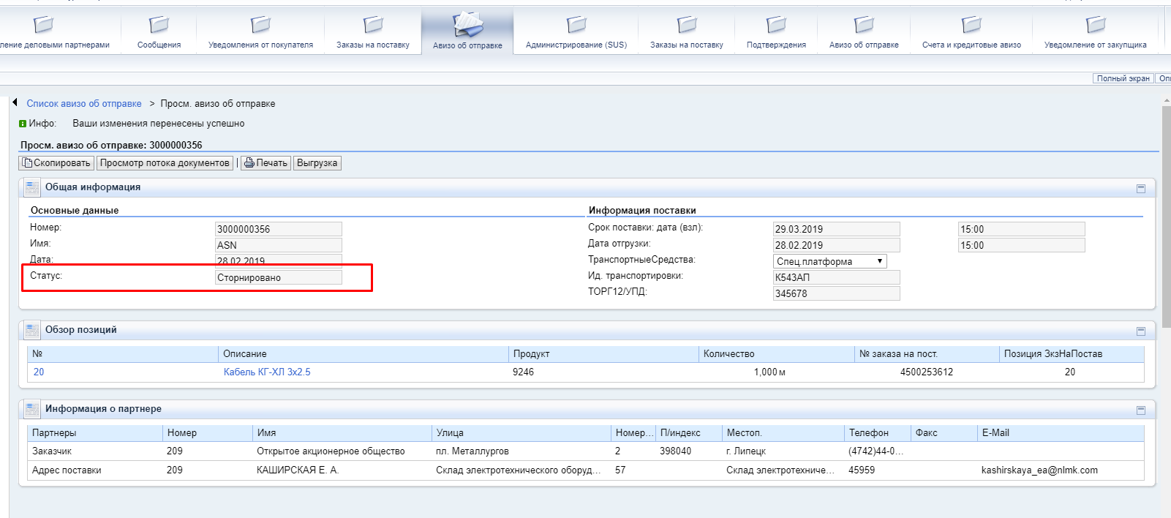

Рис. 58. Статус «Сторнировано»